עזר לצבי

תענית אסתר – תענית של שמחה

פורים – תענית אסתר – תענית של שמחה, בעלי ברית וחתן וכלה

ספר האשכול הלכות תענית סימן ג

נחל אשכול שם

תוספות מגילה ב.

רמב"ם הלכות תעניות ה:ה

תולדות אדם

בעל המאור, מלחמת ה' מגילה

שלחן ערוך אורח חיים תקנט:ט

מגן אברהם תקנט:יא

ביאור הלכה תקנא

משנה ברורה תקנ:ג

שו"ת יחוה דעת חלק ב סימן עח

בעקבי הצאן עמ' קכח

תעניות – חמשה עינוים בשאר תעניות

ראש השנה יח:

חידושי הרמב"ן ראש השנה יח:

ביאור הגר"א אורח חיים תקנ:ב

מגן אברהם תקנ:ג

נפש הרב עמ' קצו

תעניות – חינוך

ביאור הלכה תנ

אבלות – קריעה וחינוך

שו"ת אגרות משה יורה דעה חלק א סימן רכד
בענין קטן שהגיע לחינוך לענין קריעה ואבלות מע"כ ידידי הרב הגאון מוהר"ר טוביה גאלדשטיין שליט"א.
בדבר אם יש חיוב לחנך קטן שהגיע לחינוך בקריעה שהרא"ש והנ"י מו"ק דף כ"ו הביאו מהרי"צ גיאות שחייבין לחנכו והביאו גם הטור בסי' ש"מ ומשמע שפסקו כן וכן הוא ברדב"ז פ"ח מאבל ה"ד ומשמע מרדב"ז שכן אפשר לומר גם בדעת הרמב"ם דהא אמר זה על הרמב"ם דאיירי בלא הגיע לחינוך, ומה שלא נקט הרמב"ם דין הגיע לחינוך לא הוקשה לו לרדב"ז משום דהרדב"ז סובר שאין מקום לחלק מצות קריעה משאר מצות ולכן לא הוצרך הרמב"ם למינקט דין זה. ולכן מש"כ כתר"ה שפשטות לשון הרמב"ם משמע דליכא חיוב חינוך בקריעה והוא משום דלא חילק אינה משמעות ברורה דלהרדב"ז סובר הרמב"ם דאיכא חיוב חינוך בפשיטות כ"כ עד שלא הוצרך למינקט כלל. וממילא גם מלשון הר"ח ליכא ראיה דמש"כ שהוא בקטן שהוא אבל על אביו ואמו, הוא משום דאיירי בקטן שלא הגיע לחינוך דהקריעה היא רק משום עגמת נפש שזה לא שייך אלא על אביו ואמו.
ורק לשון המאירי שהביא כתר"ה שנקט גם הא דלא הוי בן חיוב לשום אבלות משמע שאיירי גם בהגיע לחינוך דמ"מ לענין קריעה ואבלות אין מחנכין כדכתב כתר"ה דהא לאבלות סברי כמעט כל הפוסקים דאף בהגיע לחינוך פטור. וגם אין לומר דסובר כהדרישה והט"ז דגם לאבלות מחנכין וכוונת המאירי הוא שאינו בר קריעה ולא בן חיוב אבלות משום שלא הגיע לחינוך, דא"כ לאיזה צורך נקט גם הא דלא הוי בן חיוב לשום אבלות דאין בזה שום חדוש ולא צורך לכאן והי"ל רק לומר מה שנוגע לכאן דאע"פ שאינו בר קריעה מ"מ מקרעין מפני עגמ"נ אלא צריך לומר דמחדש שאיירי אף בהגיע לחינוך שאינו בר קריעה כמו שאינו בן חיוב לשום אבלות.
וכן לכאורה שפיר הוכיח כתר"ה מהמחבר שהשמיט הא דהרי"צ גיאות וכתב סתם שקטן מקרעין לו משמע שאף בהגיע לחינוך הוא שוה ללא הגיע שהוא רק מדין דעגמ"נ, דהרי הטור הביא שיטה זו דהרי"צ גיאות לחדוש דין וכן שם בב"י וא"כ אין לומר שסובר המחבר שבהגיע לחינוך ליכא חדוש כלל אלא משמע שסובר דלא כהרי"צ גיאות אלא דגם בהגיע לחינוך פטור מצד דין חינוך.
אבל היותר נראה לע"ד דהמחבר סובר כהרי"צ גיאות דבהגיע לחינוך מקרעין לו מדין חינוך דהא בב"י מפורש שלחדוש הרי"צ גיאות אפילו היכא דמת לו מת דליכא למיחש ביה לעגמ"נ אם הגיע לחינוך מקרעין עיי"ש חזינן שעגמ"נ אינו שייך בכל מת אלא רק באביו ואמו ומצד דינא דהרי"צ גיאות מקרעין בכל מת וא"כ בדבריו בש"ע שכתב קטן שמת לו מת מקרעין לו שמשמע בכל מת אף שאינו אביו ואמו מקרעין הוא מצד מצות החינוך ואיירי המחבר בהגיע לחינוך. ומה שלא נקט דין דקטן שלא הגיע לחינוך שעל אביו ואמו מקרעין מפני עגמ"נ, אולי סובר שאין זה לחיוב אלא להיתר שכיון שהוא משום עגמ"נ שירבו עי"ז לבכות לכבוד המת ליכא בזה משום בל תשחית. ועיין בספר האשכול משמע כן שכתב מקרעין לקטן מפני עגמ"נ אף שאינו מחוייב בדבר כל שהוא לתקון לית ביה משום בל תשחית, אלמא דלא מפרש שהוא חיוב אלא שהוא היתר ולכן המחבר שאיירי בחיובי קריעה לא נקט דין זה. אבל מהב"י לא משמע כן דלפ"ז היה לו לכתוב והענין לומר דאם הגיע לחינוך הוא חיוב לקרוע אלמא דמשום עגמ"נ נמי הוא חיוב, וגם משמע דסובר הב"י דמשום עגמ"נ נמי צריך שיעור טפח דלא כהב"ח והפרישה שסברי דמשום עגמ"נ סגי בקריעה כל דהו.
ולכן נראה דהש"ע סובר דכיון דאיכא טעם בקריעה לחייב אף בלא הגיע לחינוך משום עגמ"נ השוו לדין קריעה כל קטן כמו בהגיע לחינוך וליכא חלוק לדינא ביניהם, אף שלפי הטעמים היה לן לחלק לומר דבלא הגיע לחינוך יהיה רק על אביו ואמו וגם בכל שהו, אלא חייבו אף בלא הגיע לחינוך כיון שיש עכ"פ טעם לחייב בעצם דין קריעה כמו בהגיע לחינוך לקרוע שיעור טפח וגם לכל מת. ובעצם הא חזינן מהר"ח דף כ"ו והובא בשמו בלשון זה גם באו"ז שמקרעין גם על שאר מתים דהא כתב ומקרעין לקטן פי' על אביו שמת או על אמו וכיוצא בהן מפני עגמ"נ עיי"ש וכוונתו בוכיוצא בהן שהוא גם בשאר מתים מקרוביו אם הוא להקטן כמו אביו ואמו כגון שנתגדל אצל אחיו ואחותו מקרעין, דאין לפרש דכוונתו בוכיוצא בהן ממש בכל מת מקרוביו דא"כ לא הי"ל לפרש כלום דבפשוטו הוא כסתם קריעה שהוא על כל מת שחייבין גדולים לקרוע עליו. ואם בא לפרש שלא נימא בשביל הטעם שהוא רק על אביו ואמו לא הי"ל להזכיר אביו ואמו אלא לכתוב פי' על כל מת מהשבעה, אלא ודאי בא למעוטי שאין מקרעין על שאר המתים אלא במקום ששייך עגמ"נ שהוא על אביו שמת או על אמו וגם אף על מת אחר אם הוא לו כיוצא בהן היינו שגדלו אותו. ולכן מאחר שלפעמים שייך טעם עגמ"נ גם בשאר מתים סובר המחבר שחייבו בשביל זה בכל אופן אף שליכא הטעם ולא לחלק בין הקטנים. ומפרש הא דהרי"צ גיאות רק לתרץ למה נקט מפני עגמ"נ שהוא לחייב גם בלא הגיע לחינוך דבהגיע לחינוך א"צ לטעם זה, וגם שהוא טעם על מה שחייבו בכל אופן דמאחר שיש קטנים ששייך לחייבם ככל דין קריעה ויש טעם לחייב במקצת גם בלא הגיע לחינוך לא חלקו ביניהם וחייבו אף כשליכא הטעם. ואף שבב"י משמע שיש חלוק ביניהם לדינא לענין שאר המתים לא פסק כן בש"ע ולכן סתם מקרעין לקטן שהוא בכל קטן בין הגיע לחינוך בין לא הגיע וכסתם דין קריעה שהוא לכל המתים וכשיעור ולא כתב טעם דעגמ"נ משום שאין חלוק לדינא.
ונמצא שרוב הראשונים וגם המחבר סוברין שיש חיוב חינוך בקריעה לבד המאירי שהוא סובר שליכא חיוב חינוך בקריעה, וממילא היה לנו בעצם להחמיר כי אף שספק אבלות הוא להקל אפילו כיחיד נגד רבים דהלכה כדברי המיקל באבל אבל בקריעה לא אזלינן בתר המיקל כשהוא יחיד נגד רבים כמפורש במו"ק דף כ"ו וכדסברי כן גם רוב האחרונים ותמוה לכאורה מה שהבית הלל והברכי יוסף והגר"ש קלוגער פסקו דליכא חיוב חינוך גם בקריעה. ואולי כיון שהוא רק לענין חינוך שהוו תרי דרבנן הקלו לסמוך על המקילין אף שהם המיעוט. וגם מסתבר שסברי שגם הרמב"ם לא מחייב מדין חינוך מאחר דלא הזכיר דין זה שלא מסתבר להו לומר שהיה זה מלתא דפשיטא להרמב"ם שיש בזה דין חינוך ככל מצות, שיש כמה טעמים לחלק ובפרט שבאבלות ליכא דין חינוך שיש ודאי לומר שאולי כן הוא גם לענין קריעה דלא כדכתבתי להרדב"ז, וא"כ גם להרמב"ם ליכא חיוב חינוך בקריעה. וזה מסתבר יותר דהא לרוב טעמים שיש באבלות במה שליכא חיוב חינוך ישנו גם בקריעה דלטעם הבית הלל שהאבלות הוא מדין תשובה משום שכל בני החבורה ערבים זה בעד זה ואין שייך זה בקטן שלא היה בר עונשין שייך גם בקריעה. וגם לטעם כתר"ה מזה שחיוב אבלות הוא דוקא כשיודע שהוא משום שאז יש לו להצטער שאין שייך זה בקטן דאין לו דעת להצטער נמי שייך גם בקריעה. וגם יש טעם גדול אצלי ומצאתי שבנחל אשכול כתב טעם זה שבמצות הבאות ע"י מקרה ואפשר שלא יבואו כלל לא חייבו בחינוך והוא ג"כ שייך בקריעה כמו באבלות. וא"כ ודאי שהי"ל להרמב"ם לכתוב בפירוש אם סובר שבקריעה יש חיוב חינוך אף שבאבלות אין חינוך מטעם הדגמ"ר או מטעמים אחרים, דכשהגיע לחינוך חייב מדין חינוך אלא משמע דהרמב"ם סובר דליכא דין חינוך גם בקריעה.
אבל אפשר שהרמב"ם סובר שליכא חלוק לדינא דאף משום עגמ"נ נמי מקרעין כשיעור טפח ולכל מת ולכן לא נקט טעם חינוך בהגיע לחינוך משום שאינו נוגע לדינא וכדכתבתי כן להמחבר. ומטעם זה אולי פסק כן המחבר משום שסובר כן בדעת הרמב"ם. ואפשר שהרמב"ם סובר כהדרישה והט"ז שיש חיוב חינוך גם בדיני אבלות ואינו סובר כל הטעמים שאין להם מקור ברור ולכן לא נקט דין חינוך באבלות ובקריעה מאחר שלא שאני משאר מצות. ומשמע שהרדב"ז סובר כן שגם באבלות איכא מצות חינוך ולכן הוקשה לו בקריעה משום שלא מצינו חלוק בין המצות. וא"כ לא ברור דעת הרמב"ם בזה.
והנה איכא מחלוקת בהא דאר"ז דלא ליקני אינש הושענא לינוקא ביו"ט קמא בסוכה דף מ"ו, שהמג"א סי' תרנ"ח סק"ח סובר דלא יצא הקטן וכוונתו דלכן לא יצא האב מצות חינוך ויצטרך לקנות להקטן לולב אחר כשלא יוכל להקנות לו אחר שיצא משום שצריך לו למחר שיהיה שלו מצד ספקא דיומא וזה נראה ברור במה שכתב המחבר בסי' תרנ"ז חייב לקנות לו ועיין בט"ז שדחק בזה, והמ"ב בס"ק כ"ח הביא שיש אחרונים שסוברין דמצות חינוך מתקיים גם בשאול ושכן משמע במרדכי בשם ראב"ן עיי"ש. ומסתבר לע"ד שטעם המחלוקת הוא בעצם מצות חינוך אם עיקר המצוה הוא בשביל להרגילו במצות כדי שיקיימם כשיגדל שלכן סגי גם בשאול דעכ"פ מתרגל בזה כיון דעשה מעשה המצוה עכ"פ אף שליכא קיום מצוה בזה. או שהחינוך להתרגל בהמצות הוא רק טעם החיוב אבל עצם החיוב הוא שחייבו להאב שיראה שיקיים גם הקטן המצוה, דהמג"א ודעימיה סברי דהוא רק טעם להחיוב אבל עצם החיוב הוא קיום המצוה להקטן ולכן צריך דוקא באופן שיש קיום מצוה דהוא דוקא כשיקנהו בקנין גמור להקטן והסוברין דא"צ להקנות סברי שהחינוך להתרגל הוא עצם החיוב שלכן אף שליכא בזה קיום מצוה כיון שעכ"פ איכא מזה חינוך להתרגלות בהמצוה יצא האב ידי חובתו בחינוך. (ופלא ראיתי בחכמת שלמה להגרש"ק שכתב דא"צ להקנות לו משום דכיון דחיובו מדרבנן סגי בשאול כמו ביו"ט שני, דכמדומני דביו"ט שני אף במקדש שהוא דאורייתא כשר בשאול דברמב"ם סתם שרק ביום ראשון אין יוצאין בשאול בפ"ח מלולב ה"י אף שהוא כתב גם דין לולב שבמקדש. ואף לתוס' סוכה סוף דף כ"ט שמשמע שמחמת שיום שני דרבנן לא תקון אלא עיקר הלקיחה עיי"ש נמי ל"ד הדרבנן דחינוך שצריך לחנכו כדין, להדרבנן דיו"ט שני שאין בו ענין חיוב כלל אלא זכר למקדש שע"ז סגי בעיקר הלקיחה שאיכא כבר זכר למקדש בזה אף כשלא תקנו פרטי הדינים. ולכן דייקו התוס' ונקטו ושאר יומי דרבנן זכר למקדש, ולא סגי להו בזה שהוא דרבנן לבד. ולכן לא נכון טעמו כלל אלא טעם החולקין שלא מצרכי להקנות הוא כדבארתי).
ועיין בחגיגה דף ו' שמסיק אבי /אביי/ בקטן סומא אף שיכול להתפתח קודם שיגדיל דפטור דכל היכא דגדול פטור מדאורייתא קטן נמי פטור מדרבנן ויקשה לכאו' על הסוברין דההתרגלות הוא עיקר המצוה דהא שייך להצריך להרגילו כיון שיתחייב כשיגדיל ומה לנו אם הוא פטור רק מצד קטנות לבד או גם מצד שהוא סומא. בשלמא להמג"א כיון שקיום המצוה הוא החיוב אף שהטעם לחייבו איכא גם בקטן סומא שיתפתח קודם שיגדיל מ"מ לא שייך לחייבו יותר מכעין דאורייתא אבל להסוברין דהתרגלות הוא עצם המצוה היה לן לחייבו כיון שיש צורך להרגילו. וצריך לומר דסברי דמ"מ אין מקום לחייב בקטן מה שבגדול כה"ג היה פטור דהוי כיציבא בארעא וגיורא בשמי שמיא. ואף שבאיכא טעם לא משגחינן על מה שנמצא הקל חמור כדאשכחן בעירובין דף ט' וביומא דף מ"ז, התם לפי הטעם אין בזה חומר דבפתוח לכרמלית הרי מצא מין את מינו ולא נחלק מהכרמלית להחשב רשות אחר דמקום פטור מה שאין זה בפתוח לרה"ר דאין שייך שיצטרף לרה"ר. וכן ביומא לפי הטעם דזו מרובה וזו מועטת וזו חמה וזו צוננת אין הנתינה דמחתה בימין מצד יותר חשיבות אבל הכא שאף לפי הטעם שיש להחמיר בקטן עכ"פ הוא חמור בקטן מבגדול ונמצא שיציבא בארעא וגיורא בשמי שמיא וזה אי אפשר לתקן.
ועיין בברכות דף כ' שקטן מוציא בברכת המזון כשאכל הגדול שיעורא דרבנן שלכאורה תמוה כדכתב הרמב"ן שהביא הר"ן במגילה דף י"ט לרבנן דסבירא להו שאינו בדין שהקטן אע"פ שהגיע לחינוך יוציא גדולים ידי חובתן דלאו מצוה דידיה אלא דאבוה דאיהו לא מיחייב במצות כל עיקר, אבל אם נימא דהחינוך להתרגל הוא רק טעם לתקנת החיוב אבל עצם החיוב הוא קיום המצוה של הקטן ל"ק כ"כ דנהי שהחיוב בא מצד האב אבל הא יוצא מזה חיוב קיום מצוה לקטן כעין החיוב של הגדול שג"כ שייך להוציא כיון שמעשה החיוב הוא על הקטן. ורק אם נימא שכל החיוב הוא רק התרגלות בהמעשה בלא ענין קיום מצוה שיש בזה שנמצא שהוא ענין אחר מחיוב שעל הגדול דחיוב הגדול הוא לקיום מצוה ומעשה הקטן הוא רק לומר דברים בעלמא להתרגלות קשה טובא איך יוציא את הגדול ואף שעל האב עכ"פ הוא מחיוב קיום מצוה דהא רק בשביל זה הוא החיוב להרגיל את הקטן מ"מ חיוב זה הוא רק על האב ולא על הקטן שאינו מחוייב במצות כל עיקר. ויסברו התוס' ורש"י דעצם החיוב הוא שהקטן יקיים המצוה והוא כהמג"א למה דבארתי. והרמב"ן יותר ניחא אם יסבור דההתרגלות הוא החיוב כהסוברים דא"צ שיהיה קיום מצוה. אך אפשר שגם אם קיום המצוה של הקטן הוא החיוב מקשה דמ"מ אין לו להוציא אף שהוא המקיים מעשה החיוב כיון דעכ"פ אין עצם החיוב עליו.
ומסתבר לע"ד שגם אם איכא חיוב חינוך באבלות וקריעה, תליא בזה דאם נימא שהחינוך להתרגל הוא רק טעם למה שחייבו אבל עצם החיוב הוא שהקטן יקיים המצוה כמו הגדול, אין טעם לחלק שבאבלות וקריעה לא יתחייב דאף אם הטעם לחייבו להרגילו ליכא במצוה זו משום דהוא רק מצוה הבאה ע"י מקרה ואפשר שלא יבא לו כלל מ"מ אין לחלק כיון דחייבוהו לקיום מצות כגדול. ואף לטעם הבית הלל משום שאין לחייבו בתשובה שאינו בר עונשין או לטעם כתר"ה שאין לו דעת להצטער נמי יש לחייב, דל"ד להא דקטן סומא שיתפתח דבחגיגה דפטור דהכא ליכא מציאות בגדול לפטור וכיון שחייבוהו בקיום מצות כגדול גם אלו יש להיות בכלל. ואם נימא דעצם החיוב הוא ההתרגלות ולא קיום מצוה אין לחייבו באבלות וקריעה דלטעם זה אין כל המצות בכלל תקנה אחת שיקיים גם הקטן כגדול מאחר שאין ענין חיובו כחיוב הגדול אלא הוא על ההתרגלות דכל מצוה ולכן הוא רק בדבר שיש ענין התרגלות ולא באבלות וקריעה שליכא ענין התרגלות משום שהן מצות הבאות ע"י מקרה שאפשר שלא יבואו כלל. וגם שייך טעם הבית הלל וטעם כתר"ה משום דאם ההתרגלות הוא החיוב לא הוו כל המצות בכלל תקנה אחת מאחר דאינו על הקיום אלא הוא תקנה בכל מצוה ביחוד שצריך להרגילו ולכן כיון שיש חלוק במצוה זו, דההתרגלות לא יהיה לאופן שחייב הגדול דהוא לתשובה או להרגשת הצער לא חייבוהו.
וא"כ נמצא שלהמג"א ודעימיה יש לחייב בעצם מדין חינוך כשהגיע לחינוך גם באבלות וקריעה וכן הוא למה שבארתי לתוס' ורש"י שג"כ סברי כהמג"א, ואם יסברו כמהר"מ מרונטבורג /מרוטנבורג/ והרא"ש שליכא דין חינוך באבלות נצטרך לומר דהוא רק באבלות והוא מטעם שמצינו שבאבלות הקלו עוד כמה קולות או מטעם הדגמ"ר משום שמתוך זה אתה מבטלו מתלמוד תורה ולא בקריעה שלא הקלו בו יותר משאר חיובים דרבנן וליכא בטול תורה וכדסברי כן הש"כ בנקה"כ והרבה אחרונים. ולהחולקים על המג"א שהוא גם המרדכי בשם ראב"ן ואולי גם להרמב"ן אין לחייב מדין חינוך לא באבלות ולא בקריעה. וא"כ הרמב"ם שסובר בפ"ה דברכות הט"ז כרש"י ותוס' שקטן מוציא גדולים שאכלו ולא שבעו נמי סובר כהמג"א שחיוב החינוך הוא קיום המצות כגדול ויש לחייב בעצם גם באבלות ולכן כשלא הזכיר כלום מסתבר שסובר דאיכא דין חינוך בין בקריעה בין באבלות כבכל המצות כהדרישה והט"ז וכן סובר הרדב"ז.
ולכן להלכה באבלות שהלכה כדברי המיקל אין לחייב לקטן אף אם גם הרמב"ם והרדב"ז סברי כהדרישה והט"ז משום דמהר"מ מרוטנברג והרא"ש והש"ע סברי שפטור. ובקריעה היה יותר ראוי להחמיר כהרי"צ גיאות ודעימיה לחייב לקרוע לקטן שהגיע לחינוך אבל אלו המקילין גם בקריעה שלא לחייב בחינוך יש להם ג"כ על מי לסמוך ובפרט למה שמשמע בשער הציון שמכריע כהחולקין על המג"א שלדידהו בארתי שליכא דין חינוך גם בקריעה יש אולי גם להורות כן למעשה. ואף שהוא אולי משום דלא נחית למה שבארתי דרש"י ותוס' והרמב"ם והמחבר סברי כהמג"א מ"מ יש אולי לסמוך עלייהו להקל כיון שהוא מלתא דרבנן.
ובאבלות דתשעה באב ודיני בין המצרים שהעלה כתר"ה דכיון שאין אבלות לקטן לקרוביו כ"ש שאין חיוב לחנכו באבלות דתשעה באב דהיא אבלות ישנה שקיל כדאיתא ביבמות דף מ"ג ותמה על המג"א סי' תקנ"א שכתב דבאבלות דרבים מחמירים טפי, הנה בתוס' שם מפורש שלא לכל הדברים אבלות ישנה קילא אלא לענין אירוסין אבל לענין משא ומתן וכבוס באבלות דרבים יש להחמיר יותר וכן הזכירו גם תספורת שיש להחמיר באבלות דרבים עיי"ש ולכן גם לגבי חינוך החמירו באבלות דרבים. ומדויק זה למה שבארתי להמג"א שהחינוך הוא לקיום מצוה לקטן כהגדול שלכן יש בעצם לחייב לקטן שהגיע לחינוך גם באבלות ומה שלא חייבו הוא מצד שהקלו באבלות כדמצינו כמה קולות שלכן כתב דבאבלות דרבים החמירו והחומרא הוא שאוקמוהו אדינא ולא הקלו בו. והרי משמע שלא אמרו הלכה כדברי המיקל באבלות דתשעה באב, דהא הרמב"ן שהביא הרא"ש בתענית דף ל' פסק כת"ק דאסור לרחוץ ולסוך משהתחיל לאכול בערב תשעה באב אחר חצות סעודה המפסקת כת"ק אף שר' ישמעאל בר' יוסי בשם אביו מתיר וכן פסק הנ"י משום דהלכה כרבים אף שבאבלות כה"ג הלכה כדברי המיקל אף כיחיד נגד רבים. והרי"ף שסובר שמותר הוא מטעם שסובר שמתני' שלא הזכיר האיסור דרחיצה וסיכה פליג אברייתא והרא"ש שפוסק להיתר משום דמפרש פירוש אחר דאיירי מחלקותם אחר שהפסיק מלאכול כפי' הראב"ד וג"כ היה פוסק לאיסור כת"ק אחר שהפסיק ונאסר לאכול שאסור גם ברחיצה אך פסק להיתר משום שפסק הר' יצחק שאף אחר שהפסיק מותר לאכול וממילא מותר לרחוץ עיי"ש וא"כ חזינן שלא הקלו באבלות דרבים לכן גם לענין חינוך שסובר המג"א שהוא מצד שהקלו באבלות יש להחמיר באבלות דרבים דלא אשכחן שהקלו בה יותר משאר איסור דרבנן.
ולהטעם שכתב הנחל אשכול שבמצות הבאות ע"י מקרה לא חייבו בחינוך ודאי באבלות דת"ב ודיני בין המצרים שהוא דבר קבוע משנה לשנה עד ביאת הגואל שיהפוך השי"ת לששון ולשמחה יש לחייב לחנך התינוקות אף אם נימא דאבלות ישנה ודרבים קילא, משום דלא תלוי זה בחומרא וקולא אלא דדבר שהוא קבוע יש לחייב אף שהוא קיל ודבר שאינו קבוע לא חייבו אף שהוא חמור. ואף לטעם הבית הלל הא אבלות ישנה הוא על החורבן דביה"מ שלא היה בימינו שגם אבלות הגדולים אינו על חטאיהם, ואף שכל שלא נבנה ביהמ"ק בימיו כאילו נחרב בימיו מ"מ לא בשביל זה חייבו האבלות והתענית אלא על החורבן ממש שלא היה בזמננו וא"כ שייך זה גם בקטנים, דאף שכתב הרמב"ם ברפ"ה דתעניות שהוא כדי לעורר הלבבות לפתוח דרכי התשובה שבזכרון דברים אלו נשוב להיטיב נמי שייך זה גם בקטנים כמו שמחוייבים לחנכם בתענית יו"כ ובאמירת הוידוים שהוא לתשובה. ורק טעם כתר"ה אולי שייך גם באבלות דת"ב דאין יודע הקטן להצטער. אבל יותר מסתבר שהחיוב דת"ב ובין המצרים הוא העיקר לכבוד ביהמ"ק ועל מה שאיננו יכולים לקיים כל המצות התלויות במקדש שזה שייך אף לתינוקות שאין יודעין להצטער. ורק טעם הדגמ"ר משום שאין לבטלם מד"ת הוא שייך גם בכאן לענין ת"ב גופיה ולא לדיני בין המצרים ושבוע שחל ת"ב בתוכו. אבל משמע בסימן תקנ"ד שהדגמ"ר נמי היה סובר שאסורין גם התינוקות בלמוד חומש וגמרות אלא בדברים הרעים אי לאו דאין להם שמחה דהא כתב וכדעת הט"ז שהוא רק מצד שהתינוקות אין להם שמחה כתב דהאיסור הוא בשביל המלמד אבל לא משום שאינם מחוייבים באבלות.
ומסתבר דבקטן שיכול ללמוד שנהנה מלמודו יהיה אסור להט"ז והדגמ"ר ללמוד בת"ב, דאין לומר שכוונת הט"ז שליכא כלל קטן שישמח בד"ת דא"כ איזה טעם הוא מש"כ הדגמ"ר דלא תקנו לחנך באבלות משום שלא יתבטל מד"ת הא לגבי קטן אף אם יתחייב באבלות היה מותר בד"ת כיון שלא שמח בהם. אך אולי באבל אין טעם איסור בד"ת משום שמשמחין אלא משום האנק דום ועיין בתוס' מו"ק דף כ"א שרבנו יעקב בילדותו היה אוסר באבל אף בדברים הרעים וכן סובר רבנו יצחק, אבל התוס' מסקי דלא נאסר אלא מדבר המשמחו וא"כ ליכא טעם הדגמ"ר אם בקטן ליכא שמחה. ולכן צריך לומר שבקטן שיודע ללמוד בעצמו יש לו שמחה ואם היה חייב בחינוך דאבלות היה נאסר בד"ת ולכן לא חייבו בתינוק. ומ"מ סובר שבת"ב חייבו בחינוך ואסור ללמוד. וצריך לומר דכיון דבקריעה סובר שחייב בחינוך הרי סובר כהמג"א שקיום המצוה הוא חיוב החינוך שבהכרח כל המצות הם בכלל התקנה כדבארתי וצריך להוציא אבלות מהכלל ולכן סובר הדגמ"ר שצריך לשני הטעמים דוקא לומר שאינו בכלל כל המצות שחייבו מדין חינוך את הקטן כגדול שהוא משום דאבלות הקלו בה בכמה דברים יותר מבשאר חיובים דרבנן וגם מה שיצא מזה להתבטל מת"ת, אבל כשחסר חד מינייהו כגון אבלות דת"ב דלא הקלו בו כדכתב המג"א לא יצא מכלל כל המצות שחייבו את הקטנים כגדולים מטעם חינוך אף לאסרם בת"ת. ומה שהוצרך לומר בקריעה דליכא בטול ת"ת הא בקריעה לא הקלו והי"ל לחייב בחינוך אף אם היה בזה גם בטול ת"ת, הוא משום דסובר דאף שלא הקלו בקריעה הוא רק בדבר שאינו נוגע אלא לקריעה לבד אבל בדבר שנוגע גם לאבלות היה לן להקל גם לקריעה כמו לאבלות דלא יהיו כסתרי אהדדי ולכן הוצרך לומר דיש חלוק בינייהו לענין חינוך מטעם דבקריעה ליכא בטול תורה ובאבלות יהיה בטול תורה.
ולכן מש"כ בגבורת ארי שהביא כתר"ה דאין אבלות ת"ב נוהג בקטן כמו שאינו נוהג באבלות קרוביו הוא תמוה דל"ד כלל. וגם מה שעל אבלות קרוביו אינו נוהג בקטן כתב כדאמרינן רפ"ג דמו"ק לא ידוע שום ראיה משם דשם איירי בתינוק בן איזה ימים ולא בהגיע לחינוך דלכן לא קשה משם על הדרישה והט"ז שסברי דנוהג בקטן שהגיע לחינוך ואפשר שכן סברי הרמב"ם והרדב"ז כדלעיל. והי"ל להביא דברי הרא"ש ומהר"מ מרוטנבורג והש"ע סי' שצ"ו ולא מהגמ'. איברא דגם על הגר"א תמוה זה שציין בסי' שצ"ו להא דמו"ק דף י"ד, אבל בכוונת הגר"א יש לומר שהוא סובר בפשיטות בלא ראיה שאין לחייב באבלות מטעם שאינו דבר קבוע אך היה מקום לומר דהגדולים מצד אבלותם מחוייבין לראות שיתאבלו כל בני המשפחה אף תינוק בן יומו, והראיה שבגמ' שאיירי בתינוק בן איזה ימים הוצרך להביא ראיה מהא דתניא מקרעין לקטן מפני עגמ"נ ולא מפני שהוא אבל ולא הקשה איך אפשר לחייב בקטן בן איזה ימים שלא שייך לחינוך כלל אלמא דיש מקום לומר דהגדולים מדין אבלות שעליהם מחוייבין לראות שיתאבלו כולם אף התינוקות לכן הביא הגר"א מכאן שמסיק שליכא דין כזה מצד אבלות הגדולים ומצד הקטנים סובר בפשיטות שליכא חיוב חינוך. אבל בגבורת ארי שאיירי בת"ב לא מסתבר שיהיה גם שם מקום לומר שיהיה על הגדולים דין מצד אבלותם לעשות שיתאבלו הקטנים ביותר שלא שייכי לחינוך ולכן צ"ע כוונת הגבו"א.
אך מרמ"א משמע שיש גם בת"ב מקום לאסור אף בלא הגיע לחינוך אליבא דהמג"א דהא הרמ"א הוצרך למינקט דבגדים שמלפפין בהם הקטנים לגמרי שמוציאין בהן רעי ומשתינין בהן שרי ובהן הא לא שייך חינוך והמג"א הא מפרש מצד איסור אבל הקטנים ולא הוקשה לו דברי הרמ"א אלמא דמצד אבלות הגדולים שייך שיעשו שיתאבלו גם הקטנים. וא"כ מתורץ גם דברי הגבו"א שהוצרך לחדש דאינו כן ואינו נוהג בלא הגיע לחינוך בת"ב כמו שאינו נוהג באבלות כדאמרינן רפ"ג דמו"ק. וא"כ אפשר שבהגיע לחינוך מודה הגבו"א דחייב דלא כדכתב כתר"ה. ומה שפי' בתינוקות של בית רבן שהוא משום לתא דהרב הוא בלא הגיעו לחינוך דרק בבני ז' ח' שייכין לחינוך דאבלות. והלבוש נמי יש לפרש בלא הגיע לחינוך וא"כ לא מצינו בברור מי שמתיר בהגיע לחינוך ולכן נראה לאסור מדין חינוך בדיני תשעה באב ובדיני בין המצרים לקטנים שהגיעו לחינוך. ידידו, משה פיינשטיין

שו"ת אגרות משה יורה דעה חלק ב סימן יא
בענין המחלוקת אם יכול הקטן לברך על לולב שאול ובחינוך לאבלות
הספק שלי במצות חינוך שבארתי בזה המחלוקת אם יכול הקטן לברך על לולב שאול או לא בסימן רכ"ד אינו תלוי אם הקטן ישנו בכלל החיוב או לא דהא בארתי שהקטן אין עליו שום חיוב אף שהוא מחמת חסרון דעת אף שישנו בכלל קבלת התורה דהספק הוא באופן החיוב מדרבנן אם ההתרגלות הוא עצם החיוב או שההתרגלות הוא רק טעם והצורך שבשביל זה תקנו החיוב אבל התקנה היתה לחייב שהקטן יקיים המצוה וממילא צריך לקיים בכל הפרטים כגדול כאשר בארתי בטעם מחלקותם ולכן לא נכון מה שכתר"ה תלה זה באם ישנו בכלל חיוב.
מה שהביא כתר"ה מאבני נזר שמה שצריך לחינוך בלולב יודע לנענע הוא משום דראוי לנענע בעינן, הנה אין בידי הספר לעיין בו מה שכתב שם משום דאם כוונתו דבעינן ראוי לבילה לעיכובא, אינו נכון דהא ודאי חולה שאין בו כח לנענע אלא להחזיק בידו לבד, חייב בלולב ואם ראוי לנענע מעכב היה לן לפוטרו ואם יטול לא יברך. ובל"נ אשתדל להשיג הספר אבני נזר לידע מה כוונתו שם.
מה שהביא כתר"ה מס' חקרי לב שהביא ממהר"מ במרדכי מו"ק שאף שבת"ב אסור לקטן מה שאסור לגדול אבל אבלות לא שאין חינוך לאבלות משמע שמש"כ אין חינוך לאבלות לא חילקו בו בין אבלות של יחיד לאבלות של רבים, הנה כפ"מ שכתר"ה כותב הוא טעות שבמרדכי מחלק שם בין ת"ב שאסור לגדולים לעשות לקטנים כ"ד שהגדולים אסורים וא"כ אסורים הגדולים לספר לקטנים ולכבס כסותן בשבת שחל ט"ב וגבי אבלות מותר לגדולים לספר לקטנים שמת אביהם או לכבס בגדיהם וכן כתב לעיל מזה חלוק לענין למוד תורה שבט"ב בטלים תינוקות של בית רבן ובאבלות על אביהן מותרים הרי מחלק בין אבלות דט' באב שחייבין ואבלות דעל אביהם שפטורין הרי מפורש שמחלק בין אבלות של יחיד לאבלות של רבים היפוך ממש"כ כתר"ה בשם חקרי לב והספר אין אצלי לעיין בו. והטעם שכתב כתר"ה בשמו דאקדומי פורענותא לא מקדמינן ואין זה דרכי נעם אינו כלום דהפורענות הרי בא והדינים אינם פורענות וגם בל"ז אינו שום טעם.
ומש"כ כתר"ה דלהטעם דאין לחנך קטן באבלות משום בטול ת"ת אף באבלות דט"ב אין לחנכו הוא טעות שמפורש בגמ' תענית דף ל' שר' יהודה אומר שתשב"ר בטלין וכן איפסק בש"ע סימן תקנ"ד ובכל הפוסקים.
ומה שהקשה כתר"ה על הטעם שאין מחנכין באבלות משום שלא יתבטל מת"ת הא לתוס' פסחים דף פ"ח ספינן לקטן אף איסור של תורה דשלא למנויו בשביל חינוך מצוה דפסח וכ"ש שיש לחנך במקום בטול מ"ע דת"ת ותירץ דחינוך ת"ת עדיף הוא תירוץ נכון. אך בעצם קשה על טעם זה הא אין מחנכין באבלות גם לבנות אף שפטורות מת"ת וצריך לומר שבשביל בטול ת"ת דקטנים לא תקנו חינוך דאבלות כלל משום שלא שייך לחלק בין קטנים לקטנות ואם הוא רק מטעם זה דחינוך ת"ת עדיף יקשה קצת שיהיה עדיף חינוך דת"ת דקטנים לבד נגד חינוך מצוה דאבלות גם דקטנות. ותירוץ ראשון של כתר"ה דהוא בגדר אין עשה דוחה עשה נדחה לגמרי מצד קושיא זו. ולכן צריך לומר כדכתבתי בספרי שם דסובר הדגמ"ר שצריך לשני הטעמים דוקא לומר שאינו בכלל כל המצות שחייבו מדין חינוך את הקטן כגדול שהוא משום דאבלות הקלו בה בכמה דברים יותר מבשאר חיובים דרבנן וגם מה שיצא מזה להתבטל מת"ת עיי"ש וממילא לא קשה כלל גם מתוס' פסחים. והנני ידידו מוקירו, משה פיינשטיין

פורים – תענית אסתר נדחה ומנהג הגר"ח שלא לעלות במנחה

שלחן ערוך אורח חיים תקנ:? וג'

מסורה חוברת ה עמ' מד

נפש הרב עמ' כ

עירובין מא.

ספר מגן אבות (למאירי) ענין כג
הוא שהם נוהגים כל זמן שאירע פורים באחד בשבת שמקדימין את התענית ליום חמישי שלפניו. ואנו נוהגים להקדימו לששי לבד אעפ"י שהוא ערב שבת. וכשראו אותם התלמידים כך צוחו עלינו למה שאנו עושים שלא כהלכה וממה שראו בסוף מגלת תענית (פי"א) כל שנשבע להתענות בערב שבת ובעריו"ט הרי זו שבועת שוא שמקצת ערב שבת כשבת ומקצת עיו"ט הוא יו"ט, ואע"פ שהם מודים שאם יארע אחד מארבעת הצומות בערב שבת בזמן שהיו מקדשין עפ"י הראיה, או עשרה בטבת בזמן הזה כגון שנה שסימנה זח"א או הש"א בפשוטה או הש"ג או זח"ג במעוברת, שמתענין בו ואין ערב שבת מפקיע. אף הם משיבים שעשרה בטבת שהוא מן הצומות הקבועים, וכן הדין שהוא תענית קבוע מדברי הנביאים ונעשה על דבר של פרענות ואקדומי פורענותא לא מקדימין (מגילה ה' א) אבל תענית אסתר שאינו חובה גמורה כל כך ושאין בו דין אקדומי פורענותא דאדרבא תענית של שמחה הוא, ראוי להקדימו לחמישי כדי שלא להתענות בערב שבת, ונמצא שאתם עושים שלא כהלכה.
נמתי להם בכמה מקומות אני רואה בכם שאתם יוצאים ומלקטים שמועות חיצונות ורחוקות ונגד בריאתא /ברייתא/ ומניחים את הקרובות ואת הסדורות בתלמוד ערוך שלנו. והרי הדברים פשוטים בתלמוד שלנו (עירובין מ' ב) שלא הוזקקו לשאול אם מתענין בערב שבת אם לאו שזה פשוט היה להם שמותר אף בתענית של רשות ר"ל שאינו מתעניות הקבועים אלא ששאלו במי שמתענה בו אם רשאי להשלימו עד חשיכה כשאר הימים או אם צריך לאכילת קימעא בשעה התכופה לכניסת שבת כדי שלא ליכנס כשהוא מעונה לשבת, ושאלת השלמה זו אף בתעניות הקבועים שאתם מודים בהם היא מתפשטת, שהרי אע"פ שהשאלה היתה בתענית של רשות כדקאמר' (שם) הני בני בר בי רב דיתבי בתעניתא במעלי שבתא מהו לאשלומי, הרי התשובה מוכחת שאף בתענית הקבוע הוא מסופק בכך שהרי היו מביאין ראיה שלא להשלימו מר' עקיבא (שם מ"א א) שבתשעה באב שחל להיות בערב שבת התענה בו, ולערב ר"ל ברגע התכוף לכניסת שבת הביאו לו ביצה מגולגלת וגמעה בלא מלח, ולא שהיה תאב לה אלא להראות בה הלכה לתלמידים, כלומר שירגישו בו שמאחר שגמעה בלא מלח לא יוציאו דין שלאכילה עשה כן, אלא להלכה שלא יכנס לשבת כשהוא מתענה לגמרי, והעלו בו לדעת ר' יוסי שהוא מתענה ומשלים, ונפסקה שם בהדיא הלכה כר' יוסי. אלמא שאף בתענית הקבוע כגון תשעה באב לזמן שלהם שהיו מקדשין ע"פ הראיה והיה אפשר לט"ב לחול בע"ש, והוא הדין לעשרה בטבת בזמן הזה היה ר' עקיבא סובר שאינו משלים, ושאף בתענית שאינו קבוע כגון הני דבני בי רב היה ר' יוסי סובר שמשלים, דלענין השלמה קבוע ושאינו קבוע חדא מחתא נינהו, שאלו היה חלוק ביניהם בענין זה לא היתה התשובה לשאלה מיהא לדעת ר' יוסי, שהרי היה לו להשיב עד כאן לא [אמר] ר' יוסי דמשלים אלא בתענית של ארבעת הצומות הקבועים כזה של ט"ב. אבל תענית של רשות כהא דבני בי רב לא, אלא דודאי חדא מחתא נינהו, ובכלהו לר' יוסי שהלכה כמותו ובכלהו מתענה ומשלים ולשון מתענה לכתחלה משמע. אלמא שאף בתענית שאינו קבוע כלל מתענה לכתחלה ומשלים כל זמן שיש בתענית איזה סרך מצוה אע"פ שאינו חובה כגון הני דבני בי רב, שפירושו התלמידים שהיה דרכם שהיו מזרזים עצמם ומקבלים תענית עליהם בע"ש שהוא יום האחרון שבשבוע, כדי לחזור בינם לבין עצמם תלמודם שלמדו בשבוע זו בפני רבותיהם. ואע"פ שאין תענית זה חובה ולא מצוה גמורה, הואיל ויש בה סרך מצוה לקיים תלמודם בידם מתענה בו לכתחלה ומשלים, ואף תענית אסתר ממין זה הוא שאע"פ שאינו מארבעת הצומות הקבועים, מ"מ יש בו סרך תפלה ופרסום הנס מביא ליתן בו הודאה ושבח לבורא ית' על הנסים ועל הגבורות, וכן יש בו סרך קבלת אבות יסוד אנשי כנסת הגדולה, ומדכתיב וכאשר קיימו על נפשם ועל זרעם דברי הצומות וזעקתם. ואף למי שמפרש בני בי רב בתענית שהיחידים התלמידים מתענין על הגשמים שלא מתקנת ציבור אלא מאליהן, והוא שאחר שעברו שבע תעניות אחרונות ולא נענו אין גוזרין עוד תענית על הצבור אלא שעומדים כנזופים למקום והיחידים מתענין עד שיצא ניסן, ופירשו בתעניות של יחידים אלו, שלא היה להם יום קבוע, אלא שבוחרים איזה יום לעצמם זה בכה וזה בכה. אף זה אינו חובה ולא מצוה גמורה אלא שיש בו סרך מצוה של תפלה בהכנעת הלב. ומ"מ הפרוש אינו נכון שלא היו היחידים מתענים על הגשמים אלא בשני ובחמישי. ועיקר הפרוש בבני בי רב הוא כמו שפירשנו, ונמצא שכל תעניות שיש בו סרך מצוה או איזה צד של שבח והודאה או תפלה מותר לכתחלה להתענות בע"ש ולהשלים.
וא"כ זו שבמגילת תענית אנו מפרשים אותה במתענה שלא לשום כונה טובה אלא מצד עסקו או איזה סבה של רשות שלא לשום כונה טובה בעולם. ולא עוד אלא שיש מי שכתב שאינה הלכה כלל, ואף של רשות גמור מתענה בו ומשלים, ומפרשים זו על בני בי רב שלא לכונת חזרת תלמודם הוא אלא שבמקרה הם נמשכים אחר שמועותיהם וכן הדין לדעתם בכל רשות שבעולם, ומביאין ראיה ממה שאמרו בירושלמי (תענית פ"ב הי"ב) ר' אבון ציים כל ערובת ראש השנה ור' זעירא ציים כל ערובת שבתא, ובמקום אחר אמרו (שם) בכל מתענין חוץ משבתות וימים טובים וראשי חדשים וחנוכה ופורים. ומתענין לכתחלה משמע. ובמקום אחר אמרו ר' אחא מפקד לסופריו מאן אתא שאיל מנכון אתון אמרין ליה בכל מתענין חוץ משבתות וימים טובים וחול המועד ור"ח וחנוכה ופורים. ואף בשאלתות של רב אחא כשהוזכרה שמועה זו של עירובין (מ' ב) לא נאמר שם בני בי רב, אלא בלשון זה הוזכרה: אלא מאן דיתיב בתעניתא במעלי שבתא מהו לאשלומי, ולשון זה מוכח שכל התעניות בכלל. ומ"מ אני מפרש את כולם באיזה סרך של מצוה או שבח והודאה בזכירת מה שנעשה שנמצא תענית אסתר בכללם.
ואף בסופרים (פכ"א ה"ג) מצינו שהבכורות מתענין בערבי פסחים ר"ל להודאה ושבח לשם מכת בכורות שהיה גמר הגאולה, וכן אמרו (שם) שהצנועין מתענין בו ג"כ אע"פ שאינם בכורות, כדי ליכנס לפסח בתאבון.
ואיני מביא ראיה ממה שאמרו בפסח שני (פסחים ס"ח ב) מר בריה דרבינא יתיב כלה שתא בתעניתא בר מעצרתא ופוריא ומעלי יומא דכפורי, דההיא אף בשבת היא מבעיא והוא חלק אחד מן התעניות כמו שביארנו במס' פסח שני, ואם ביארנו שאין הלכה כמותו שהרי אף לר' אליעזר בשבת מיהא אסור שלא אמרה אלא בימים טובים מטעמא דכלה לה' או כלה לכם. וכן כתבנו שנראו קצת מפרשים מר בריה דרבינא קבלת תעניות היתה ובכלל, אלא שהיה מוציא מהם עצרת ופורים ועיו"כ וכל ששבת בכלל אינו מפסיק וישראל מקור ראיות [למה] שכתבנו ברורות כשמש בלא שום פקפוק.
וחזרנו לשטתינו שכל תעניות כיוצא באלו מתענין ומשלימין בערבי שבתות ובערבי ימים טובים בלא שום פקפוק. וזו של מגילת תענית (פי"א) אם הלכה פירושה בשאין שם שום כונה, או שמא אינה הלכה, שהרי הדבר ידוע שלענין שבועת שוא אינה הלכה שהנשבע להתענות ערב שבת אינה שבועת שוא, אדרבה חלה וחלה, וצריך לקיימה ועובר בבטולה כמו שבררנו במקומו.
זו היא שטתינו שעליה סמכנו אנו ואבותינו ורבותינו הקדומים שלא להצריך בו הקדמה לחמישי. ואף הרב הגדול הראב"ד כך הוא דעתו אלא שהוסיף בפירושו שאע"פ שמתענה ומשלים דוקא שלא לאכול בעוד שהחמה בעולם, ואע"פ שהיא בשקיעתה אחר שדמדומי חמה עדין נוצצים, אבל מששקעה החמה לגמרי שאינו אלא תוספות אינו נמנע מלאכול מתורת תענית, שאין תוספות לתענית במקום שתוספות שבת לוקה, וכתב בלשון זה: ולזו נהגו בתענית אסתר שחל להיות בערב שבת שאוכלין תיכף ליציאתם מבית הכנסת ואין ממתינין עד חשיכה.
והדברים נעים ונעימים ברורים ותמימים, ומנהג אבותינו תורה היא מורשה לנו ולבנינו עד עולם בעזרת שדי ובישועתו, אמן.

נפש הרב עמ' רכו

פורים – תענית אסתר – תחנון במנחה

מפניני הרב עמ' קצא

דבר שבקדושה – עטיפה, עמידה, מנין

מגילה כג:

ארץ הצבי עמ' צח הערה 17

נפש הרב עמ' קיז

משנה ברורה קמו:יז

ברכות י:

נפש הרב עמ' קד

נפש הרב עמ' קכד

נפש הרב עמ' קסג

מפניני הרב עמ' מג

מפניני הרב עמ' עז

מפניני הרב עמ' קנג

מפניני הרב עמ' שא

דברי הרב עמ' קסד

שו"ת יחוה דעת חלק ג סימן ד

קריאת התורה – בזמן שאינו מחויב

שו"ת משיב דבר חלק א סימן טז
לכבוד הרב וכו' בעיר סינסינאטא באמיריקא:
אשר דרש מע"כ נ"י על דבר אשר קרה בקהלה אחת בעירו כי חברה אחת ביום טובה שלהם שזכו לחנך ארון הקודש ועשו הקפות עם הס"ת בשמחת לבבם ורצה אחד שיקרא בתורה בצבור ביום א' ומע"כ מיחה בדבר, וביאר טעמו ונמוקו, כי הקורא בתורה שלא בזמן שקבעו חז"ל הרי זה עובר משום ב"ת וכסברת המרדכי במגילה (פ"א) לענין מקרא מגילה בט"ו אם מכוין לקריאה:
והנה אם משום הא לא איריא, ידע כ' כי אין בקה"ת משום בל תוסיף אפי' בברכה מדאיתא בעירובין (דף צו) ועוד הישן בשמיני ילקה ופירש"י ואנן מיתב יתבינן בשמיני ספק שביעי לכתחילה אלא שלא בזמנו בלא כונה לאו תוספת היא ולהכי שרינן דאי שמיני הוא לא מכוין למצות סוכה עכ"ל, ומש"ה ליכא משום בל תוסיף, וא"כ קשה מהא דיו"ט שני של גליות דקרינן בתורה ומברכינן דלא שייך בזה סברת רש"י דאי שמיני לא מכוין למצות סוכה, דהרי מברכינן:
הן אמת דבחי' הרשב"א ר"ה (דף ט"ז) כתב דמיו"ט שני של גליות לא קשה כלל דתק"ח היא, ונראה מדבריו דמפרש דלא כפרש"י, אלא הישן בא"י בשמיני בסוכה ילקה, מ"מ הרי רש"י פי' בהדיא ביו"ט שני של גליות ובחיבורי הע"ש (סי' מו אות ה) בארתי דגם הרשב"א אינו חולק על פירש"י. איך שהוא הלא יקשה לפירש"י מהא דקרינן בתורה ומברכינן ביו"ט שני של גליות, אלא מוכח מהא דלא שייך איסורא דב"ת אלא במצוה דאורייתא משא"כ בקה"ת שעיקרו מדרבנן, ומשום זה נמי לא קשה מהא דמקדשין ביו"ט שני של גליות, דקידוש יו"ט ג"כ מדרבנן כמש"כ המג"א (סי' תקצז), וכן כתב הגאון בעל טורי אבן ספ"ג דר"ה בדעת רש"י אע"ג דשם אין דבריו צודקים לענ"ד כמש"כ שם בחיבורי (סימן נד אות ד) מ"מ האמת כך הוא דס"ל לרש"י דקידוש יו"ט מדרבנן ומש"ה אין בזה משום ב"ת, ואע"ג דעדיין יש להקשות מתפלת יו"ט דמסיימינן מקדש ישראל והזמנים, ולפרש"י שבועות (יג) בד"ה לא קראו מקרא קודש, דלא קבלו עליו בברכותיו לומר מקדש ישראל ויוה"כ, דמשמע דס"ל לרש"י דתפלת יו"ט דכתיב מקרא קודש מה"ת מ"מ יש לומר שאין כונת רש"י דעיקר תפלת יו"ט מ"ע מה"ת אלא אי מתפלל ומברך מצוה להזכיר קדושת יו"ט, וגם אינו בלשון מ"ע דיהא משום זה המוסיף ביום אחר לאו דב"ת, והא מיהא מוכרח מסוגיא דעירובין הנ"ל שאין בקה"ת אפי' בברכה איסורא דב"ת, והא שכתב המרדכי דבקריאת המגילה יש משום ב"ת, ע"כ צ"ל דקריאת המגילה דמצות נביאים הוא הוי כמ"ע דאורייתא והכי דעת הגאון בטורי אבן מגילה (דף ד) בד"ה חזקיה דדברי קבלה כדברי תורה דמי:
נחזור לענין דמשום איסורא דבל תוסיף ליכא, אבל הא פשיטא דלקרא בברכה ביום שלא תקנו חז"ל הוא ברכה לבטלה, איברא בלא ברכה לכאורה אין בזה איסור, והוי כקורא בתורה, מ"מ שפיר הוכיח מע"כ נ"י דביום שאין קה"ת כלל יש איסורא בדבר מהא שהביא המג"א (סימן קמד) מהא שנהגו להוציא לחתן ס"ת לקרוא ואברהם זקן וכו', וזה לא נהגו אלא ביום קה"ת ש"מ דיש איזה איסור בדבר להוציא ס"ת ביום שאין בו קרה"ת, אלא דלא נתבאר הנפקותא בין יום שאין קוראין מתק"ח ז"ל כלל בין יום שקוראין בתורה ומוציאין ס"ת אחרת. ונראה משום דשיטת הירושלמי ברכות פ' שלשה שאכלו דהא דברה"ת מה"ת היינו בעת שקוראין בתורה ברבים, והוא דעת ר' יוחנן בתלמודין ברכות (דף כא) דיליף ברה"ת לאחריו מברהמ"ז וזה אינו אלא בציבור, וכ"ז אינו כתלמודן דעיקר בה"ת מה"ת היינו בינו לבין עצמו בשעה שעומד ושונה בכל יום, אבל קרה"ת ברבים הא שמברכין אינו אלא תק"ח משום כבוד התורה, וכבר בארנו זה בבאורנו בהרח"ד (פ' משפטים כד יב) בס"ד א"כ נהי דקיי"ל כתלמודן, מ"מ יש לחוש לדעת הירושלמי שלא לקרות בתורה בציבור בלא ברכה, ואחר שהברכה מה"ת שוב אין נ"מ אם קוראין בזמן שהתקינו חז"ל אם לא אחר שמה"ת אין שום יום שמחויבין לקרות בתורה בציבור, וא"כ ע"כ דהדין כך לשיטת הירושלמי דאימת שיהא אם קורין בתורה בצבור מחויבין לברך מה"ת ולפי"ז נוכל לומר דזהו הנ"מ דביום קרה"ת שמברכין בס"ת ראשונה על פי דין ויוצאין בברכה זו אף על הס"ת השני ומשו"ה מותר להוציא ולקרות בס"ת לקראת חתן לפי המנהג המובא במג"א אבל להוציא ולקרות בס"ת ביום שאין בו קרה"ת ודאי אסור דהאיך נעביד אם לקרות בלא ברכה יש לנו לחוש לדעת הירושלמי דקריאה בציבור צריך לברך מה"ת ולקרות בברכה ביום שלא תקנו חז"ל הרי היא ברכה לבטלה, וה"ה להוציא ס"ת ולקרות אף ביום קריאת התורה אך לא בעת הקריאה כמו לאחר התפלה או בערב יש גם כן איסור בדבר, מפני הטעם שהסברנו לעיל, ובאמת לא ידעתי מה ראה האיש המתחרה לעשות מעשה כזה שלא נודע מקורו, ואם אינו קטיל קניא מהנכון שיבאר איזה מקור ואם אין לו מקור נכון אינו אלא שטות וגסות רוח להתהלך בגדולות המפליאות לב ההמון. דרך כלל לע"ע שלא ידעתי איזה מקור לדברים אלו, צדק מע"כ נ"י שמיחה בזה, ולא יחוש למאן דמצער ליה, חרפתו אל חיקו תשוב, וכבוד לאיש שבת מריב כו'. וה' יזכנו שיהיו כל בניך למודי ה' ורב שלום בניך. דברי העמוס בעבודה:
נפתלי צבי יהודא ברלין.

פרו רבו – טעם

רמב"ם הלכות אישות טו:ג
מי שחשקה נפשו בתורה תמיד ושגה בה כבן עזאי ונדבק בה כל ימיו ולא נשא אשה אין בידו עון והוא שלא יהיה יצרו מתגבר עליו, אבל אם היה יצרו מתגבר עליו חייב לישא אשה ואפילו היו לו בנים שמא יבוא לידי הרהור.

שם עולם (לבעל החפץ חיים) חלק א פרק טו עמ' עב (קישור)
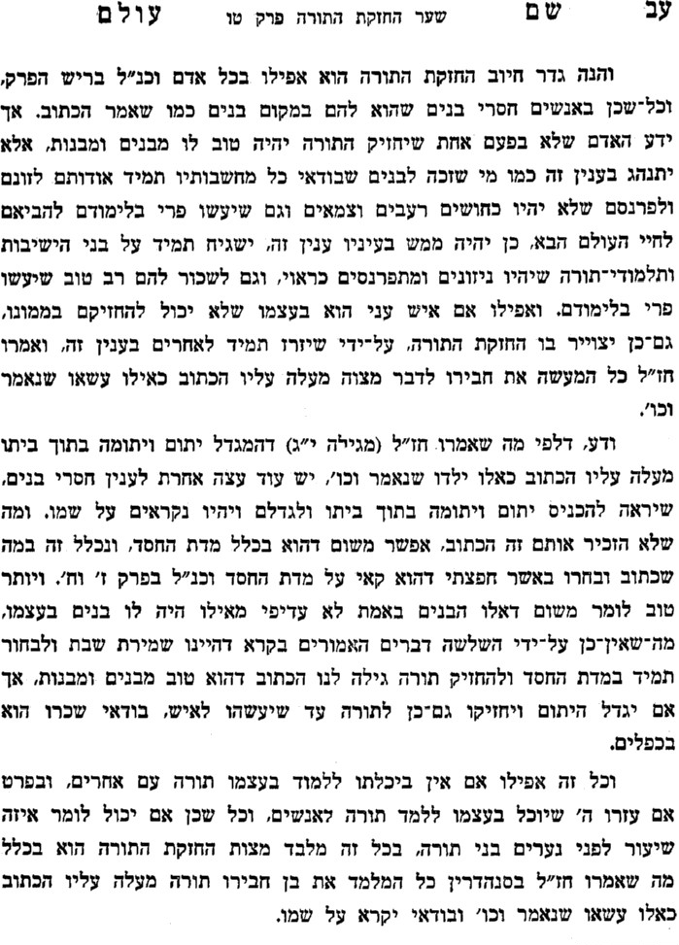

חיי עולם (להסטייפילער) פרק ל אות יד עמ' מז (קישור)
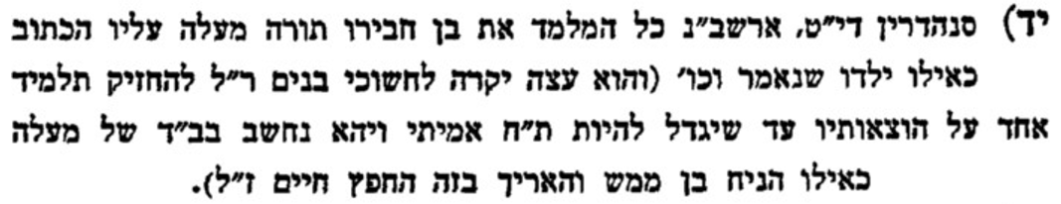

חכמת שלמה אבן העזר א:א
חייב כל אדם לישא אשה כדי לפרות ולרבות וכו'. נ"ב עיין בב"ש ס"ק א' וא"כ אפשר דמקיים לערב אל תנח במקום שהולך וכו' ולפענ"ד נראה דלק"מ ע"פ מה שמבואר לקמן בש"ע (סימן צ') דאסור לאדם לישא אשה במדינ' זו ויקח אשה במדינ' וכו' משום נמצא אח נושא אחותו ומשמע דמדינ' היינו רק עיר נקרא מדינה בלשון הרמב"ם כמ"ש הסמ"ע בסי' רצ"ב וכ"מ בש"ס במה שמקש' מרב וכו' ואי נימא דמדינ' דוקא שם מדינ' בכללה נימא דרב נשא אשה באותה מדינה בעיר אחרת וע"כ דאף זה אסור וא"כ היאך יכול לקיים לערב אל תנח במקום שהולך והתנא נקט סתם משמע כל התלמידים אף דלא פקיע שמייהו ומוכח הרמב"ם שפיר דינו אבל פ"ו יכול להיות שקיים כן נראה פשוט וא"ש וק"ל. והנה נסתפקתי במי שגידל יתום ויתומה בתוך ביתו אם נחשב זה קיום פ"ו כיון דאחז"ל המגדל יתום ויתומ' בתוך ביתו מעלה עליו כאלו ילדו א"כ יש לומר דהוי נמי כאלו קיים פ"ו או עכ"פ אינו דומה לולד ממש ולא קיים בזה פ"ו ולכאור' נראה דזה תלוי בפלוגתת הדריש' עם הט"ז ביו"ד (סימן רמ"ב) דדעת הדריש' דכל מקום דנאמר כאלו אין המוקש שוה אל מי שמקיש לו והט"ז חולק דהוא שוה ממש ולכך ה"נ להדריש' כיון דאינו שוה ממש ולכך נהי דאמרי' דהוי כאלו ילדו מ"מ אינו לידה ממש ואינו יוצא בה ידי פ"ו אבל להט"ז שהוא שוה ממש אז יוצא בה ידי פ"ו מיהו אף להדריש' מ"מ הוי רק אם לא הוליד כלל אבל אם הוליד ומתו וגידל יתום ויתומה ודאי קיים פ"ו דממ"נ אם בעינן לידה הרי הוליד ממש ואף דלא גדלם הרי הגדיל יתום ויתומה ונהי דלא הוליד עכ"פ גידל ויוצא ממ"נ כן נראה לי נכון לדינא ודו"ק:

נפש הרב עמ' נז

ברכות י.

עין יעקב ברכות י. (קישור)

יהרג ואל יעבור – גילוי עריות, אסתר פרהסיא הואי, ביאת גוי

תוספות כתובות ג: ד"ה ולדרוש להו דאונס שרי

בית הבחירה (מאירי) כתובות ג.
אשת ישראל שנאנסה מותרת לבעלה ואף היא אינה מחוייבת למסור עצמה למיתה מדין גלוי עריות שתהיה בכלל יהרג ואל יעבור אלא בצדדין ידועים על הדרך שביארנוה במסכת סנהדרין פרק סורר והוא שאמרו כאן ולדרוש להו דאונס בישראל שרי כלומר שאם ימסרו עצמן למיתה מצד איסור בעליהן הרי מותרות הן ואם מחמת עצמן כל שלהנאת עצמו אינו בדין תהרג ואל תעבור וכן שהיא קרקע עולם על הדרך שביארנו שם ואשת כהן שנאנסה אסורה לבעלה הא כל שנבעלה ברצון אף באשת ישראל נאסרה על בעלה ואתה למד מסוגיא זו שאף בנבעלה לגוי כן אפילו היה מאותם הקדומים בעבדת האלילים שלא היו גדורים בדרכי הדתות שביאת גוי שמה ביאה לפסלה לבעלה והתמה ממקצת רבותינו הצרפתים שכתבו שביאת גוי אינה אוסרת לבעל ממה שאמרו רחמנא אפקריה לזרעיה וכן הביאו ראיה ממה שלא הקשו בסנהדרין והא אסתר גלוי עריות הואי עד שלפי מה שראינו בנימוקיהם אירע להם בימים הקדומים מעשה באשת ישראל שנבעלה לגוי ונשתמדה אחריו ואחר כן חזרה בתשובה ונתגייר הגוי עמה והתירה לגוי לישא אותה אחר מיתת ישראל או גירושיו אע"פ שאמרו כשם שאסורה לבעל כך אסורה לבועל שלא נאמר כן אלא מתוך שנאסרה לבעל בביאתו אסורה לבועל כל ימיו אף לאחר מיתת הבעל אבל ביאת גוי אינה ביאה לאסרה לבעל ומתוך כך לא נאסרה לבועל וסוגיא זו סותרת דבריהם בהדיא ואף חברים שביניהם השיבום משמועת האשה שנחבשה ביד גוים שעל ידי נפשות אסורה לבעלה וממה שאמרו מקנין על ידי גוי וכן שנהרגין בביאתו ולא אמרו רחמנא אפקריה לזרעיה אלא לענין אחוה וקורבה שאם נתגיירו אין להם דין אחוה:

תרומת הדשן סימן רמא
שאלה: חבורות אנשים ונשים והרבה נפשות הלכו מעיר לעיר לשמחת נישואין, ועברו דרך עיר אחת של מושל רשע וכל משרתיו רשעים, והעלילו עליהם לחייבם מיתה והריגה ותפשום כולם וחלקום העירונים בכל העיר בבתיהם כל איש וכל אשה לבד, ויסרו אותם בתפיסות חמורות ובשאר יסורין וגם פתו בהן תמיד הכל כדי להמיר דתם, ויהי אז פטורין גופם וממונם. והיו בתוך התפיסה כמה זמן איש ואשתו, ויהי כי ארכו להם צרה המירו מקצתם מן האנשים ומן הנשים יש עם בעליהן ויש בלא בעליהן, ומקצתן נמלטו ביהדות מן התפיסה גם אותם שהמירו חזרו כולם לדת האמת, אלא שמקצתם שהו לברוח והיו בהן נשים שכבר המירו פעם אחת וחזרו לדת האמת. ונמסר הדבר והכירו בהן הנכרים הללו שתפשום והוסיפו עלילה על אותן נשים בשביל כך, ורוב מן החבורה אנשים ונשים עמדו בנסיון ונהרגו על קה"ש =קדוש השם= ית', מה משפט הנשים הן כהנות הן נשי ישראל לבעליהן שנמלטו ביהדות או אותן שהמירו וחזרו?
תשובה: יראה דצריך דקדוק יפה בדברים הללו דאיכא לפלוגי בהן טובא כמו שאבאר. בפ"ב דכתובות /דף כו ע"ב/ האשה שנחבשה בידי נכרים ע"י ממון מותרת לבעלה ע"י נפשות אסורה לבעלה, ופירשו שם התוספות וכן באשירי ומרדכי שם דהא ע"י נפשות אסורה היינו אפילו לבעלה ישראל, דחיישינן שמא נתרצית כדי למצוא חן שלא יהרגנה, ומקשו התוספות א"כ צנועות לישתרי דקמסרי נפשייהו כדאמרינן בריש מכילתא, ונראה דהכא חיישינן על כל אחת שמא אינה צנועה ע"כ. ובסמ"ק כתב נמי דע"י נפשות אסורה אפי' לבעלה ישראל, וכתב שם בהג"ה ונראה דדוקא ע"י נפשות כגון בגניבה אבל חבשה ע"י נפשות כגון קדושת השם מותרת לבעלה ישראל דודאי לא נתרצית ע"כ. ובתשובת א"ז כתב ריבה שנאנסה בגזירת ורנקבור"ט והיא ארוס' והשיב א"א ז"ל דהיא אסורה דע"י נפשות אסור' לבעלה, דשיערו חכמים דעתה של אשה ודאי נתרצית ואפילו בפה תובעתו עבור הצלת עצמה. ועי"ל כיון שלא יוכלו להוציא עד חדש ימים יש לחוש שנתרצית לאחד מהן דסברא /דסברה/ מינסיב קנסיב לה כבן נצר ואין אומרים יוכיח סופה על תחילתה שלבה היה לשמים דהא בבן נצר לא אמרינן הכי אפי' שלבסוף יצאו האיך שיצאו, הילכך אין להתירה אלא בעדות ברורה עכ"ל. ואחד מהגדולים העתיק מתשובה אחת וז"ל: בתולה ארוסה שנאנסה בגזירה והארוס נשא אשה אחרת, וכתב הר"ף ידוע לי שאחד מחשובי העיר רצה לישאנה ואמרה אני מאורסת לעברי, ונסתה הרבה פעמים לברוח ולא יכלה עד עתה. ונראה דהא דנחבשת נתרצית היינו דוקא שחבשה בדין אבל שלא בדין מותרת, כהנהו נשי דגנבי והאי כיון שתפשו בה להמיר לא נגעי בה דדתם להמית המאנס את הבתולה, וכן הסכים הר' משולם והרבי דוד דאפילו לכהן מותרת אשה שהמירה בגזירה וכאשר מצאה יד לברוח ברחה מיד מותרת לבעלה ולא הפסידה את כתובתה דעוברת על דת צריכה התראה, וכתב רבינו שמחה כל מקום שסבורה להחזיר ע"י פדיון מותרת ע"כ. ובהגה"ה במיימון פ' י"ח דאיסורי ביאה כתב וז"ל: נפלאתי בישראל שנשתמד הוא ואשתו וחזרו בהן היאך הוא מותר בה מכיון שהפקירה עצמה לעבור על כל מצות שבתורה ודאי זונה היא, אישתמטיך /אישתמטיה/ ההיא דפרק אלו הן הנשרפין דכי אתא רבין אמר בב"ד של חשמונאים גזרו על הבא על נכרית משום נשג"ז, ואידך כלומר רב דימי דלא חשיב זונה סבר נשייהו לא מפקרי. אלמא רב דימי דלא חשיב זונה סבר הנכרי שומר אשתו, ואפי' רבין לא קאמר אלא מכח גזירת חשמונאי וכיון דבעלי תשובה הן מסתמא לא עברו על כל התורה כיון שחזר, ואין אשה נאסרת על בעלה אלא ע"י קנוי וסתירה ואע"ג שנשתמדה בלא בעלה מודינא לך שהיא אסורה לחזור לו דההוא ודאי כמו עדים דמיא, אבל נשתמדו שניהם מותרות ושלום שמשון ברבי אברהם ז"ל ע"כ. הנה כתבתי מה שמצאתי בפסקי הגאונים ובתשובת הקדמונים השייך להך מילתא. ותו ידעינן עובדא מגולה ומפורסמת בעו"ה =בעונותינו הרבים= בתפיסה ובגזירת אושטריי"ך שהיתה ביום י' סיון שנת ק"ף לפרט עד קפ"א ט' ניסן, נמצאו נשים שהיו שבויות יחידות כמה ימים כי חלקום בבתים אנה אנה והפרידום בשביל שיהיו נוחים להתפתות ולסור מן הדרך. יש מהן בעו"ה סרו מן הדרך עם בעליהן יש בלא בעליהן כלל או קודם בעליהן כמו חדש או יותר או פחות, יש מהן שחזרו מיד לדת האמת כאשר מצאו יד לברוח, יש ששהו בלא בעליהן כמו תקופה ויותר ויש שברחו בלא המרה. ואתא ההוא עובדא לפני כל גדולי הדור שהיו בימים ההם והותרו כולם. קרוב בעיני דהא דהותרו כולם ולא חלקו בין שהו לחזור בין ללא שהו, לא היה שהותרו ע"פ עיקרי הגדולים כמו נשי כהני שהמירו, ידעינן בודאי שעיקרי הגדולים לא התירו ואעפ"כ אחד מהגדולים התירו, ואפשר גם מקצת מורים הגדילו ההיתר כאשר יצא הדבר להתיר בסתם מפי עיקר הגדולים לא חלקו הן בדבר והוסיפו להן סברות מדעתם להקל. מעתה נבאר מה ראו הגדולים להתיר בכל אחת ואחת, אותן שהיו שבויות ביחידי ויצאו בטהרה ע"י שברחו מתוך התפיסה לבעליהן ישראל ודאי מותר, כדכתב סמ"ק לעיל דאין לך נתפש על קדושת השם גדול מזה. עובדא שהיו מסיתים בהן יומם ולילה והרבה פעמים היו מייסרין אותם בייסורים כדי להסירם מן הדרך. ונראה דמן התוספות נמי יש לדקדק דשרי כה"ג דמקשה צנועים לישתרו ומתרץ משום דלא ידעינן הי /אי/ צנועות היו כדלעיל, משמע הא ידענו שרי, וכאן איכא הוכחה גמורה דצנועה היתה מדמסרה נפשה על קדוש השם ועמדה בנסיון. ואע"ג דמחויבים בכך דיהרג ואל יעבור צותה תורה כאן, ומסקנת פ"ק דנדה /דף יב ע"א/ דמקיים דברי חכמים לא מיקרי צנועה וכ"ש דהמקיים ד"ת. וי"ל דהיינו שמקיים שלא מתוך הדחק כה"ג לא מיקרי צנועה, אבל העומד בנסיון ומוסר נפשו על קדושת השם קדוש איקרי וכ"ש צנוע, ולפ"ז היה נראה דשרי אפי' לכהונה. והא ליכא למיחש דשמא אנסוה דהא צנועה מסרה נפשה שלא יאנסוה כדמוכח בההוא דולדרוש להו דאונס שרי, ובסמ"ק דלעיל משמע דלא שרי אלא לבעלה ישראל, דכתב בהדיא על ידי קידוש השם שרי לבעלה ישראל, הא לבעלה כהן לא. והוי דוחק לומר דפליג סמ"ק אדברי תוספות, ומההיא דלעיל שהסכים מהר"ר משולם ומהר"ר דוד דמותרת אפילו לכהן משום דכיון דתפסוה להמיר לא נגעו בה כי דתם להמית את כל המאנס את הבתולה כו', מהא אין טעמא להתיר לכהן הנתפשת על קדוש השם, דהתם הטעם הוא כדמפרש משום דדתם להמית המאנס את הבתולה, אבל הבעולה והנשואה לא אמרינן דדתם להמית. ותו דדוקא לאחר שהמירה ונכנסה לדתם איכא למימר שדתם להמית המאנס אותה. אבל המאנס אחת העומדת בנסיון נגד דתם אפשר דניחא להו ולא פגעו ביה במידי, ובאידך טעמא דכתב הר"ם והר"ד דמשום דנחבשה שלא כדין לא אסרינן לה, ההוא טעמא נמי לא מהני אלא לבעלה ישראל כדמוכח מלשונם שכתבו דהא נחבשה והורהנה נתרצית כו', משמע דדוקא להתרצות לא חיישינן אבל לאונס י"ל דחיישינן. וכן משמע הראייה דמייתי מנשי דגנבוה גנבי והנהו איירי דוקא באשת ישראל כדמוכח בסמ"ק, וכל שכן אם המירה וחזרה אפילו מיד בלא שהות, ואותו מורה שהתיר אפשר שחילק וצידד להתיר מהנהו טעמא דפרישנא. אבל אין נראה כלל להתיר אם המירה אפי' חזרה מיד כשמצאת יד לברוח, אבל אם עמדה בנסיון ולא המירה כלל צ"ע הטיב /היטב/ להתירה לכהן, אותם /שמא צ"ל: ואותם/ נשי ישראל שחזרו מיד שהתירו אותם הגדולים התרתם מבוארת כדלעיל בתשובת אשירי. ותו דבהגה"ה במיימון דלעיל כתב כיון דבעלי תשובה הן מסתמא לא היו עוברים על כל התורה כולה כיון שחזרו בהן, ואין אשה נאסרת על בעלה אלא ע"י קנוי וסתירה. ואע"ג דמסיק התם דהיכא דנשתמדה לבדה אסורה דהוי כמו עדים, איכא למימר דהנ"מ כשנשתמדה ברצון והפקירה עצמה לעבור על כל עבירות שבתורה אי לא דבעלה משמרתה הוי ודאי זנויי זנאי, אבל זאת שנאנסה ע"י נפשות וכאשר מצאה יד לברוח נמלטה ודאי כה"ג לאו כעדים דמי. וא"ת דאין ראיה להתיר בנ"ד לא מתשובת אשירי ולא מהגה"ה במיימון דהכי גרע דאיכא נחבשת יחידי וגם המירה אח"כ, ונוכל לומר דההיא דאשירי איירי שלא היתה נחבשת כבר יחידי דמטעם שבויה ע"י נפשות אין לאוסרה, וההיא דהגה"ה במיימון ודאי לא איירי כלל בנחבשה שהרי במזיד המירה. וא"כ בנ"ד נהי נמי דאין לאוסרה משעת המרה ואילך דשום תשובה לא היתה צריכה להתרצות כדי למצוא חן שלא יהרגוה שהרי הניחוה פטורה ע"י התמורה, אבל יש לאוסרו /לאוסרה/ בשביל שהיתה נחבשה ע"י נפשות יחידית כמה ימים. דהא דכתב סמ"ק דע"י קדוש השם שרי י"ל דהיינו כשעמדה בנסיון אמרינן דודאי לא נתרצית, אבל זאת שלא עמדה בנסיון והמירה מדאגת מיתה או ייסורין איכא למימר דמתחילה נמי מתרצה כדי למצוא חן שלא יהרגוה, וכ"ש שיש לחלק הכי על מה שדקדקנו לעיל מן התוספות פ"ב דכתובות. מ"מ נראה דיש להתיר מההיא דכתב הרי"ך /שמא צ"ל: הר"ף/ לעיל דנחבשה והורהנה לא אסרו חכמים וחשו שנתרצה אלא שנחבשה כדין, אבל שלא כדין מותרת כהנהו נשי דגנבוה גנבי. ובנ"ד ודאי שלא כדין הוא שלא באו עליהם אלא בעלילה ומחמת רשע תפשום, ואפילו מקצת נשים שהמירו כבר וחזרו ונמסר להם לנכרים שאילו הם לא חשיבי נחבשו כדין, משום דבתחילה לא בשביל כך תפשום שהרי תפשו ג"כ אחרות שאינו כך, ולכך אינם מתרצות דבוטחים מה שאירע לאחרות יארע גם להם, ולכך אין לאוסרה מטעם נחבשה ולא מטעם שהמירה לפי שע"י אונס המירה, וכאשר מצאתה יד ברחה אמרינן מסתמא לא עברה כלום אלא למה שהיתה אנוסה לכך. ואע"ג דא"ז דלעיל אסר לה נראה דבשבויה יש לסמוך אגאונים דמקילי, דבכמה דוכתא בתלמוד אמרינן בשבויה הקילו וטובא הקילו בה רבנן כדאמרינן אם יש מחבואה אחת מצלת על כל הכהנות, ומסיק אשירי דלהקל היה להם לחכמים בדבר זה. י"ל, דהך איתתא נמי הואיל ובאונס המירה וברחה מיד שייך נמי מנוולת נפשה. הרי מצאנו להתיר לאותם /לאותן/ שברחו תכף כאשר מצאו יד לברוח אפילו נשתמדו לבדהן /לבדן/ בלא בעליהן. ואותן שנשתמדו עם בעליהן או בעליהן קודם לכן ולא שהו אחר בעליהן, אז נמצא עמהן התרתם מפורש בהדיא בתשובת הרשב"א דלעיל, אפילו נשתמדו במזיד כ"ש ע"י אונס משום דבעלה משמרתה, ולא אשכחן גאון דפליג עליה בהדיא אהך סברא. אמנם אותם ששהו שבועות וחדשים אף לאחר שהיה להם יד לברוח וגם היו בלא בעליהן לא ידענא להן שריותא שפיר, כיון דהיה לה יד לברוח ולא יצאתה מטומאתה לטהרתה הוי לה כמזידה ולא אשכחן גאון דשרי כה"ג. אכן ידענא שהיו באותם נשים ששהו יותר מימי התקופה לאחר שברחו כמה וכמה נפשות שהיו כיוצא בהן, ולפי הנראה היה להם /להן/ יד לברוח גם בעליהן לא היו להן עמהן והיה דומה ששהו בשביל ממון, ואעפ"כ הותרו על פי מורה הוראה, אפשר נתנו הני נשי אמתלאות לדבריהם שלא היה להם יד לברוח מחמת הנכרים שהיו בשכונתם שהרגישו אחריהם יותר משאר נכרים אחר נשים אחרות. והאמת כך שאשה אחת פיקחת וזריזה יותר לבקש תחבולות להמלט יותר מחברתה, אך אין נראה להקל כולי האי כלל, ומהך עובדא דנשי אושטריי"ך היאך הורה עליהן ואיך יצא משפטן וכמו שביארתי הדבר בטעמים וראיות וכאשר נשארתי במסקנא יתבארו משפטי שאלתינו יפה למבין.

שלחן ערוך יורה דעה קנז:א

פתחי תשובה

חזון איש

שלחן ערוך אבן העזר קעח:יט
י"א שאשת איש שזינתה עם עובד כוכבים וגירשה בעלה, ונתגייר העובד כוכבים, שמותרת לגר הזה, דלא שייך למימר אחד לבועל בביאת העובד כוכבים. הגה: ומ"מ מי שזינה עם אחות אשתו, וגירשה בעלה, אסורה לבועל אחר מיתת אשתו. אע"ג דבלאו הכי היתה אסורה לו כשזינתה עמו (פסקי מהרא"י סי' כ"ט).

ביאור הגר"א אבן העזר קעח:כב
י"א כו'. דבלא"ה אסירא וכמ"ש כ"ו ב' מ"א נטמאה כו' קמ"ל ר"ל דמ"מ נאסרת לבעל:
ע' תוספת דכתובות ג' ב' ד"ה ולדרוש כו' והרא"ש שם כ' ונ"ל לקיים פסק ר"ת ולא מטעמיה דלא אמרינן דאסורה לבועל אלא היכא דלא היתה אסורה בלא"ה כו' וז"ש בהג"ה ומ"מ כו' דל"ת דכאן נמי שייך טעם של הרא"ש דגוי אינו בתורת קידושין לגמרי משא"כ בעריות די"ל קידושין במקום אחר. פירש מהרא"י ועוד כ' שם לחלק דגבי אחות אשה שייך נאסרה לבועל באם תמות אשתו משא"כ בגוי דכשמתגייר גוף אחר הוא דגר שנתגייר כו'. ומרד' פ' ד' מיתות כ' אכן ר' יחיאל עשה מעשה כר"ת ולא מטעמיה כו' אלא משום דגר שנתגייר כקטן שנולד וההיא שעתא לאו אסורה היא ובזה אתי שפיר כ"ז:

פורים – למנצח על אילת השחר

תוספות מגילה ד. ד"ה פסק ואומר על הנסים בתפלה ובהודאה
...ואין מחזיר הספר תורה למקומו אלא יושב ואוחז בידיו עד שקראו את המגילה ומברך עליה כאשר עשה בלילה כדפירש בפנים ואחר כך אומר תהלה ובא לציון ואין אומרים למנצח משום דכתיב ביה צרה וצרה בפורים לא מזכרינן וכן אין נופלים על פניהם בי"ד ובט"ו משום דכתיב ימי משתה ושמחה ואומר [(תהלים כב) למנצח על אילת השחר] משום דכתיב ביה מפלה לעובדי כוכבים וכן בליל ארבעה עשר ואומר פטום הקטורת וכל הסדר כמו בחול.

מאורות נריה – חנוכה ופורים עמ' 237
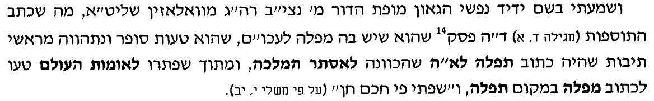
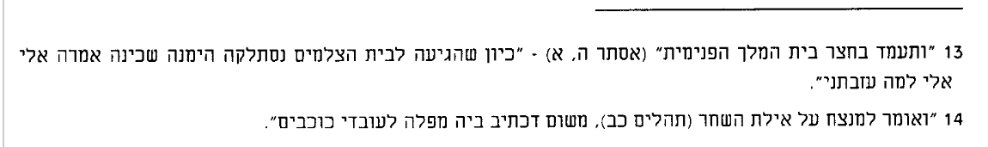

פורים - שושן ושושן הבירה

מחקרים בדרכי התלמוד וחידותיו (הרב ראובן מרגליות) פרק כא (קישור)
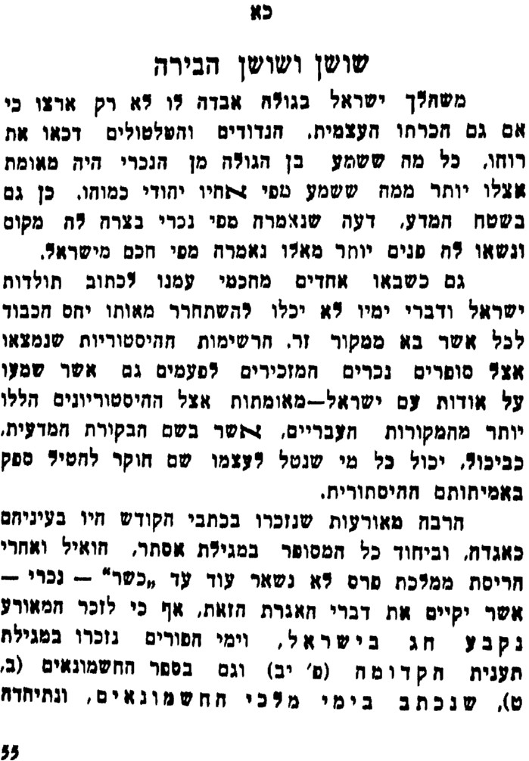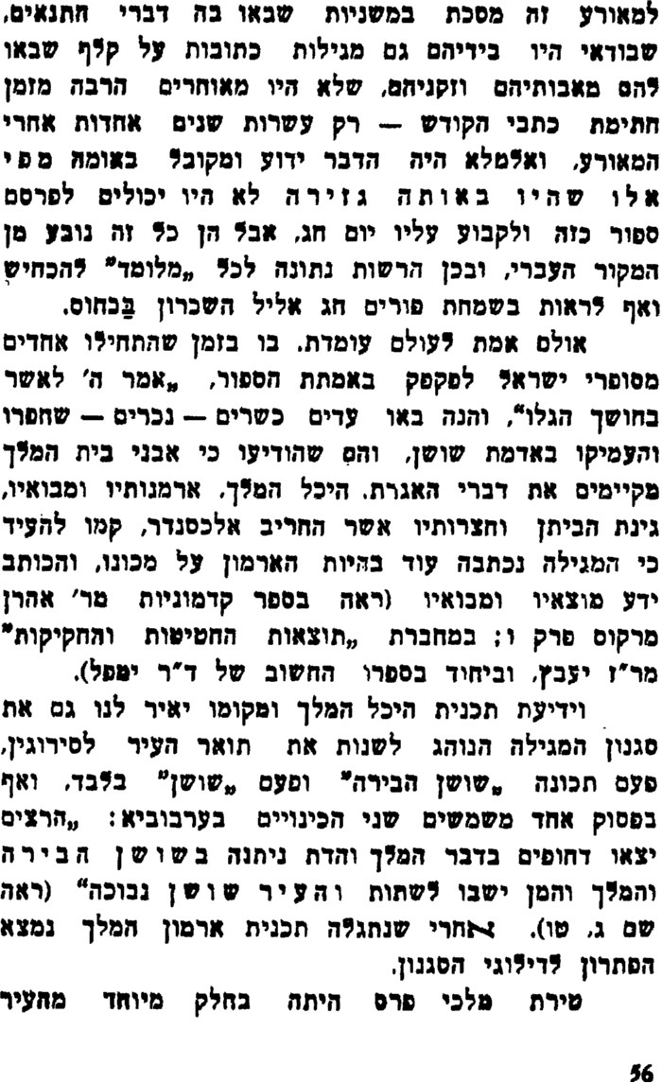
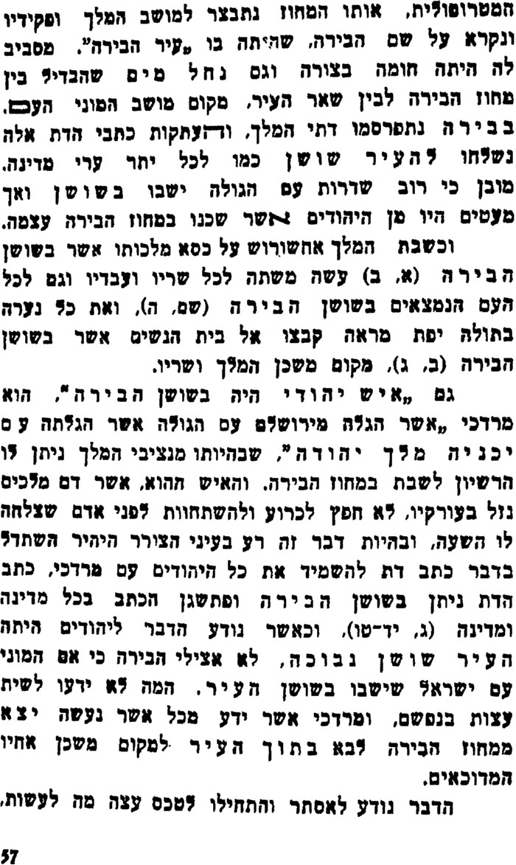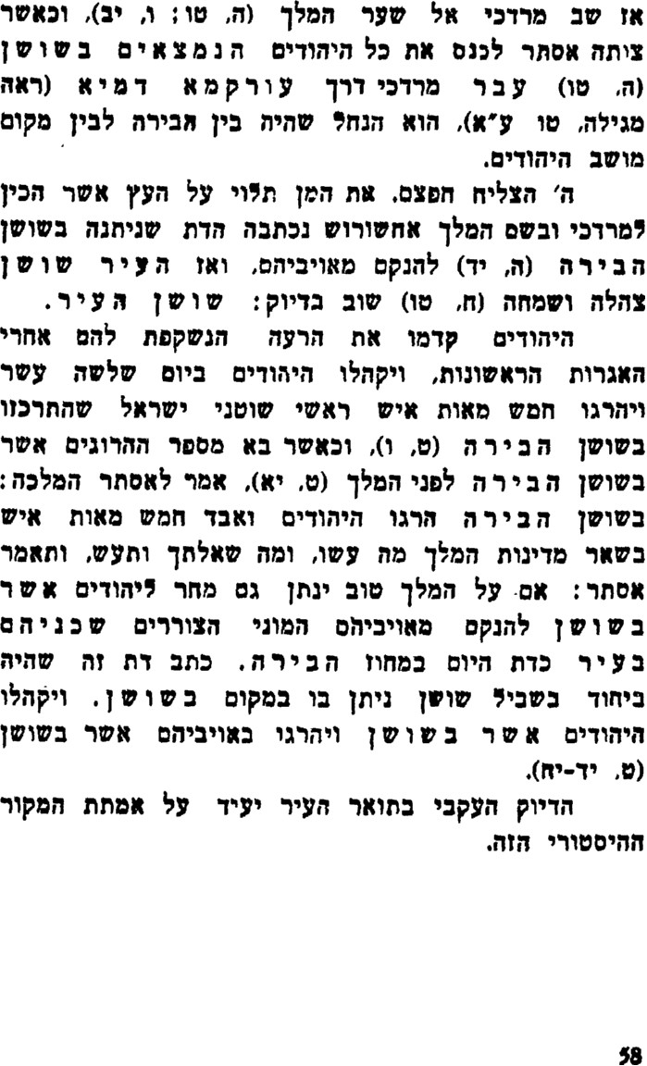

פורים – זעקת מרדכי

תורה תמימה אסתר ד:א
זעקה גדולה ומרה - זעקה אחת הזעיק יעקב לעשו, שנאמר (פ' תולדות) ויצעק צעקה גדולה ומרה ונפרע לו בשושן, שנאמר ויזעק זעקה גדולה ומרה, ללמדך שאין ותרנות לפני הקב"הה) [מ"ר]:
ה) ר"ל דלא נימא שאע"פ שציער יעקב את עשו אז בקבלו הברכה בכ"ז ויתר לו הקב"ה, אלא לא כן הוא ששלם הקב"ה זעקה כזו גדולה ומרה, לבניו אחריו:

הרחב דבר בראשית כז:ט
אמנם לפי הכלל בגמ' יומא ר"פ שני שעירי, דבכ"מ דכתיב שני הוא מיותר לדרשה, דגם בלא זה סתם רבים המה שנים, א"כ גם כאן מיותר תיבת שני, ובמדרש אי' טובים לך וטובים לבניך, טובים לך שאתה נוטל ע"י את הברכות, טובים לבניך שמתכפרים ע"י ביום הכפורים, והיינו שני שעירי יוה"כ א' לשם וא' לעזאזל, והוא פלא מה שייכות אלו הגדיים לשני שעירי יוה"כ. אלא כך הענין דיש לדעת דכל מדה רעה שבעולם המה בכלל היצירה שברא ה' גם אותם, כדכתיב יוצר אור וגו' ובורא רע, וע"כ יש בהם איזה טוב, וה"ז דומה לסם המות דודאי מזדמן עתים שהוא סם חיים לחולה, ומכ"מ נקרא סם המות משום שע"פ רוב הוא ממית, וגם בעת שנצרך להשתמש לחיים נדרש דקדוק גדול ע"פ הרופא ובצמצום שלא יוסיף כל שהוא ויסתכן, כך כל מדה רעה המה טובים לשעה רצויה, רק יש ליזהר שלא להשתמש במדה זו כי אם ע"י רב מובהק ובצמצום שלא יוסיף על הצורך.
והנה הגיעה שעה ליעקב אבינו להשתמש במדת השקר וערמימות, והרי זה עבירה לשמה, אשר גדולה היא בזמנה, כמו מצוה עצמה, וכיב"ז שני שעירים הא' לשם הוא קדושה והא' לעזאזל הוא כעין קרבן לכחות הטומאה ח"ו והוא מטמא, אבל מכ"מ בעתו ובזמן שצוה ה' הרי זה מצוה כמו השעיר לה', ובא ללמדנו שגם כח הטומאה מקור חיותו הוא אחד ית' ועי' מש"כ בס' במדבר כ"ג א'. והיינו דבר רבקה שיהיו שני גדיי וגו', כמו שני שעירי יוה"כ א' לשם וא' לעזאזל, שניהם שוין במצותן אע"ג שזה לקדושה וזה להיפך, כך שתי המדות שיעקב עושה, הא' האמת בקיום מצות אמו, והב' השקר שמרמה את אביו, שניהם נחשבים למצוה ולהביא על ידם את הברכות.
והנה אמרו ברבה שנענש יעקב אבינו על שגרם לעשו שצעק צעקה גדולה ומרה, וזה הביא שמרדכי צעק צעקה גדולה ומרה, ולכאורה קשה על מה זה נענש בצעקת עשו יותר ממה שגרם ליצחק אביו הצדיק שחרד חרדה גדולה. אבל הענין דלהשתמש בעבירה לשמה יש ליזהר הרבה שלא ליהנות ממנה כלום, ולא דמי לעושה מצוה, דאע"ג שנהנה ג"כ, המצוה עומדת במקומה, משא"כ עבירה לשמה, ההנאה שמגיע להגוף מזה בע"כ הוא עבירה, וכמבואר ביבמות דק"ג א' ונזיר דכ"ג, גבי האי שאמרו גדולה עבירה לשמה וראיה מיעל ומקשה והא קא מיתהני מעבירה, ואע"ג שודאי רשאה היתה משום פקוח נפש כמש"כ התוס', מכ"מ לא היתה משתבחת ע"ז, משום דהנאה שבזה נחשבת לעון, וה"נ בעבירה לשמה שעשה יעקב לא נהנה כלל בשעה שחרד יצחק, ובודאי נצטער ע"ז אבל אנוס היה, משא"כ על צעקת עשו שמח בלבו ע"כ נענש, שהרי גרם זה ע"י עבירה של שקר ואסור ליהנות מזה, וע' מש"כ בס' שמות ל"ב כ"ז בהר"ד, ראיה לכלל זה ממקרא מפורש:

קריאת התורה – תענית ציבור במנחה, מפטיר עולה למנין שבע

מגן אברהם רפב:טז
יפטיר מי שעלה לז'. ואל יאמר קדיש אחריו כ"כ בד"מ ומ"מ נ"ל דיאמר קדיש אחר ההפטרה דהא הקדיש קאי על קריא' התור' וההפטרה לא חשיבי הפסק דשייכי לקריאה כמ"ש בהג"מנ

רבי עקיבא איגר אורח חיים תקנט:ד
[הגה] וקורין בתורה כי תוליד. מיהו תמהתי על שראיתי הנהוג שאומרים קדיש אחר שקרא השלישי בתורה קודם שאומרים ההפטרה הא מבואר דהמפטיר צריך לקרות בתורה תחלה שלא יהא כבוד ההפטרה ככבוד התורה לעלות בשביל ההפטרה לחוד אלא דמדינא השביעי הוא המפטיר דמפטיר עולה למנין הקרואים. אלא כיון דמוסיפים בשבת (וכן ביו"ט יש דעות) עבדי' ככ"ע לקרות מנין הקרואים זולת המפטיר אבל עכ"פ המפטיר צריך שיקרא בתורה תחלה וא"כ אם מפסיקים בקדיש כשאומר אח"כ ההפטרה והוי כעולה להפטרה לחוד ויהי' הכרחי לעלות אחר לקרות בתורה ולהפטיר ומה"ט כ' המג"א סי' רפ"ב סט"ז אההי' דהתם יפטיר מי שעולה לז' ואל יאמר הקדיש אחריו וא"כ מה בין אם השביעי הוא המפטיר דאין מפסיקין בקדיש לקריאתו לאמירת ההפטרה ומה בין ט"ב דהשלישי הוא המפטיר שיאמרו קדיש ומצאתי במנהגים כתב כן לומר קדיש קודם אמירת ההפטרה וכן ראיתי בלבוש וכ' הטעם שלא לומר הקדיש קודם קריאת השלישי כיון דעדיין לא נגמר מנין הקרואים עיי"ש אבל מ"מ אינו מעלה ארוכה על אמירת הקדיש בין קריאה לאמירת ההפטרה ולא מלאני לבי לבטל המנהג ותה"ל מצאתי היום בתשובת הר"י מינ"ץ שנשאל על מה אין נוהגים לומר קדיש בט"ב וכן ביוה"כ במנחה אחר קריאת השלישי קודם אמירת ההפטרה והשיב כדברים הנ"ל דא"א לומר הקדיש דהוי הפסק ויהיה הכרחי לעלות עוד לקרות בתורה ולהפטיר וזהו א"א עיי"ש הנראה דהמנהג היה שלא לומר הקדיש עד שעמד השואל אמאי א"א הקדיש ולענ"ד כך הוא מעיקר הדין לומר בט"ב הקדיש אחר אמירת ההפטרה דהקדיש קאי על קריאת התור' וההפטרה לא הוי הפסק כמ"ש המג"א סי' רפ"ב סקט"ו ובמנחה ביוה"כ הקדיש שאומרים מיד אחר הקריאה לפני התיבה קודם תפלת מנחה עולה על הקריאה ומה"ט הייתי נהוג בהיותי בק"ק פריד לאנד שהמנהג שבמנחה הולכים קצתם לבהכנ"ס זוטא לקרות שם בתורה לומר קדיש אחר אמירת ההפטרה כיון דאין מתפללים שם מנחה והולכים לחזרה לבהכנ"ס הוי הפסק. ולא קאי הקדיש של תפלת מנחה על הקריאה וה"נ בט"ב שאומרים הקינות אחר הקריאה הוי הפסק הרבה וראוי לומר קדיש אחר קריאת ההפטרה:

פורים – הרב את ריבנו

שולחן ערוך אורח חיים סימן תרצב סעיף א

שולחן ערוך אורח חיים סימן תרצ סעיף יח בהג"ה

מגן אברהם סימן תר"צ ס"ק כד

ביאור הגר"א

בעקבי הצאן עמ' כג

נפש הרב עמ' רעג

ע"ע שו"ת יביע אומר חלק א - אורח חיים סימן לד (בדין אם חתן בז' ימי המשתה מותר להתענות) ובילקוט יוסף קצוש"ע אורח חיים סימן תרפו - דין תענית אסתר
ראה באתר צומת מאמר "גילוי עריות למען בטחון המדינה" (קישור)

